**来园活动**

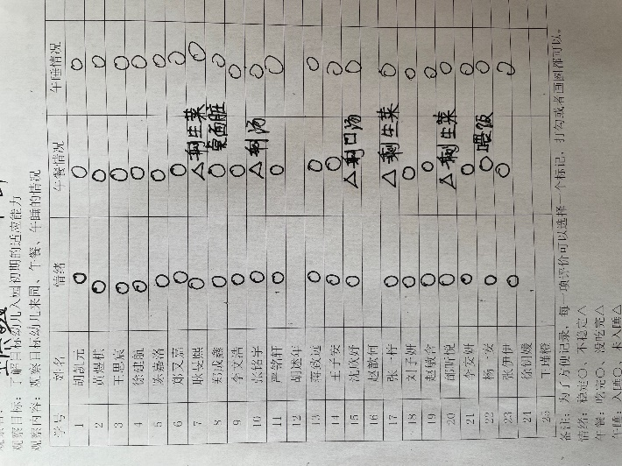

**评价与分析：**

入园情绪：今天所有宝宝入园时的情绪都很稳定，能开心来幼儿园。他们已经适应了幼儿园生活。来园后知道签到、放物品和吃点心，因为一日生活时间作了调整，有少数幼儿来了后还需要提醒再去洗手吃点心。

午餐情况：从表格中可以看出：**邰昕悦、张一柠**剩菜频次较多，**耿旻熙**剩口汤。

午睡情况：大部分幼儿已经养成了良好的午睡习惯，但是**胡凯元、张铭宇、赵敏含**需要拍睡或哄睡。

**区域游戏：**

|  |  |  |
| --- | --- | --- |
| 娃娃家 | 生活区 | 图书区 |
| 桌面建构区 | 益智区 | 科探区 |
| 生活区 |  |  |

今天的区域游戏中，**李文浩、胡凯元**看书认真**，王思宸**在科探区用磁力大师玩具拼了一辆车，**张伊伊、郑又嘉、蒋纸远**在生活区拉拉链。

**胡凯元、严铭轩**在科探区拼出了火箭。还有个别幼儿游戏结束时没有及时收拾娃娃家材料。

**集体活动：**

**科学：秋天的天气**

|  |  |  |
| --- | --- | --- |
|  |  |  |

这是一节认知类的科学活动。天气是一定区域短时段内的大气状态（如冷暖、风雨、干湿、阴晴等）及其变化的总称。天气预报是根据大气科学的基本理论和技术对某一地区未来的天气作出分析和预测，它是根据对卫星云图和天气图的分析，结合有关气象资料、地形和季节特点、群众经验等综合研究后作出的。而幼儿生活中接触到最多的天气种类是：晴天、阴天、雨天、雾天、下雪天……他们从天气预报中获取的天气信息也主要从这些天气的天气牌中获取。本次活动主要通过让幼儿观察、了解常见的天气牌，从而知道天气情况。

了解常见的天气种类的幼儿有**胡凯元、黄煜棋、王思宸、徐建航、陈嘉洛、郑又嘉、耿旻熙、郑成鑫、李文浩、张铭宇、严铭轩、蒋致远、王子安、沈欣妤、张一柠、刘子妍、赵敏含、邰昕悦、李安妍、杨一安、张伊伊。**了解晴、雨、阴、雪四种天气的基本特征，且能和老师积极互动的幼儿有**李文浩、沈欣妤、刘子妍、赵敏含、张伊伊王子安、胡凯元。**

**生活活动情况：**

1.午餐情况：

今天午饭吃的是百叶卷肉和耗油生菜、芙蓉山药汤。今天**杨一安**需要喂饭、**邰昕悦、张一柠、耿旻熙**剩菜**，张铭宇**剩汤。**郑成鑫**桌面较脏。

吃完饭后大部分宝宝都养成了洗手、漱口、擦嘴巴的习惯，然后去搬椅子到区域里游戏。

2.午睡情况：

今天所有幼儿都在12:40之前全部午睡，其中，**李文浩、赵敏含、张铭宇**需要看着午睡，且午睡较迟。我们班幼儿初步养成良好的午睡习惯，非常棒呦！

**家园合作：**

1.动态上的照片，仅作为老师观察时的随拍，并不是所有孩子的照片都会呈现。

2.家里有全家福照片的请带来幼儿园哟！娃娃家布置环境需要用到，可以给孩子营造温馨的家庭氛围。